
МИНИСТЕРСТВО НАУКИ И ВЫСШЕГО ОБРАЗОВАНИЯ РОССИЙСКОЙ ФЕДЕРАЦИИ
Федеральное государственное бюджетное образовательное учреждение
высшего образования
"МИРЭА - Российский технологический университет"
РТУ МИРЭА

Институт искусственного интеллекта (ИИИ)
Кафедра Промышленной информатики (ПИ)

ОТЧЕТ
ПО ПРАКТИЧЕСКОЙ РАБОТЕ №15
«Элементарная ячейка памяти»
по дисциплине
«Информатика»

Выполнил студент группы ИКБО-50-25 |  | Кодратьева Е.А.
Принял ст. преподаватель каф. ПИ |  | Корнеев М.С.

Практическую работу выполнил «12»__03_____2026 г.

«Зачтено» «12»_03___2026 г.

Москва 2026
Цель работы:
- освоение принципов построения и режимов работы асинхронных триггеров;
- освоение принципов построения и режимов работы синхронных триггеров со статическим управлением;
- изучение режимов работы синхронных триггеров с динамическим управлением;
- ознакомление с принципом работы ячейки памяти;
- исследование влияния управляющих сигналов на работу ячейки памяти;
- реализация и исследование ячейки памяти на основе триггеров.
Задача:
а) Экспериментальное получение таблицы истинности ячейки памяти.
Включите схему. Подайте на входы схемы все возможные комбинации уровней входных сигналов и наблюдая уровни сигналов на входах и выходе с помощью логических пробников, составьте таблицу истинности.

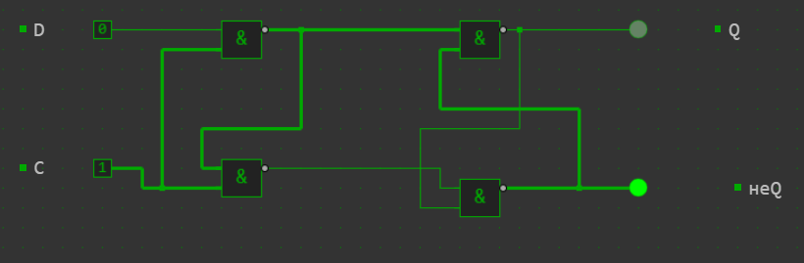
C | D | Q(t+1) | Режим работы
0 | X | Q(t) | Хранение (выход не зависит от D)
1 | 0 | 0 | Прозрачность: сброс в 0
1 | 1 | 1 | Прозрачность: установка в 1

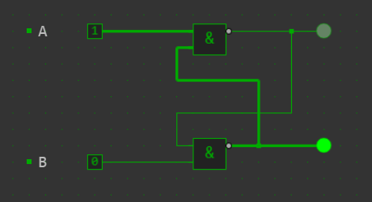
A | B | Q | ¬Q | Режим работы
1 | 1 | Q(t-1) | ¬Q(t-1) | Хранение предыдущего состояния
0 | 1 | 1 | 0 | Установка в 1 (Set)
1 | 0 | 0 | 1 | Сброс в 0 (Reset)
0 | 0 | 1 | 1 | Запрещённое состояние

Вывод: освоили принципы построения и режимов работы асинхронных триггеров, синхронных триггеров со статическим управлением; изучили режимы работы синхронных триггеров с динамическим управлением; ознакомились с принципом работы ячейки памяти; исследовали влияния управляющих сигналов на работу ячейки памяти; реализовали и исследовали ячейки памяти на основе триггеров.
Контрольные вопросы:
1. Объясните структуру и режимы работы асинхронного RS-триггера с прямыми входами.
Структура:
Асинхронный RS-триггер с прямыми входами обычно строится на двух логических элементах «ИЛИ-НЕ» или «И-НЕ», охваченных перекрёстной обратной связью. Входы — R (сброс) и S (установка). Выходы — Q и ¬Q.
Режимы работы (для прямых входов на «ИЛИ-НЕ»):
- S=1, R=0 → Q=1, ¬Q=0 (установка 1)
- S=0, R=1 → Q=0, ¬Q=1 (сброс в 0)
- S=0, R=0 → состояние сохраняется (хранение)
- S=1, R=1 → запрещённая комбинация (оба выхода равны 0, что нарушает инверсность)
- 2. Объясните структуру и режимы работы асинхронного RS-триггера с инверсными входами.
Структура:
Строится на двух элементах «И-НЕ». Входы обозначаются как ¬S и ¬R (активный уровень — логический 0).
Режимы работы:
- ¬S=0, ¬R=1 → Q=1, ¬Q=0
- ¬S=1, ¬R=0 → Q=0, ¬Q=1
- ¬S=1, ¬R=1 → хранение
- ¬S=0, ¬R=0 → запрещённая комбинация (оба выхода равны 1)
3. Объясните структуру и режимы работы синхронного RS-триггера со статическим управлением.
Структура:
К асинхронному RS-триггеру добавляются два элемента «И» на входах, на которые подаётся синхросигнал C (тактовый). Сигналы R и S действуют только при C=1 (для статического управления уровнем).
Режимы работы при C=1:
- S=1, R=0 → Q=1
- S=0, R=1 → Q=0
- S=0, R=0 → хранение
- S=1, R=1 → запрещено
При C=0 триггер хранит состояние независимо от R и S.

4. В чем состоит различие статического и динамического управления триггерами?
- Статическое управление: триггер меняет состояние, когда тактовый сигнал находится на определённом уровне (например, C=1 или C=0). Чувствителен к уровню.
- Динамическое управление: триггер меняет состояние только в момент изменения тактового сигнала (по фронту — положительному или отрицательному). Чувствителен к перепаду.

5. Как использовать D-триггер в качестве счетного триггера?
D-триггер работает как счётный (T-триггер), если соединить инверсный выход ¬Q с входом D. Тогда каждый тактовый импульс переключает состояние триггера (Q меняется на противоположное). Частота на выходе становится в 2 раза меньше входной тактовой частоты.

6. Объясните режимы работы синхронного JK-триггера.
JK-триггер имеет входы J (аналог S), K (аналог R) и тактовый вход C. Отличается от RS-триггера разрешённой комбинацией J=1, K=1.
Режимы работы (по фронту C):
- J=0, K=0 → хранение
- J=1, K=0 → установка Q=1
- J=0, K=1 → сброс Q=0
- J=1, K=1 → инверсия (счётный режим, Q меняется на противоположный)

7. Как использовать JK-триггер в качестве счетного триггера?
Достаточно подать J=1 и K=1. Тогда каждый тактовый импульс переключает состояние триггера. Это режим T-триггера (счётный).

8. Какие функции выполняют сигналы на входах R и S микросхем D- и JK-триггеров?
В D- и JK-триггерах входы R и S (часто обозначаются как асинхронные: ¬R, ¬S) выполняют функцию асинхронной установки и сброса независимо от тактового сигнала:
- S (Set) — устанавливает Q=1
- R (Reset) — сбрасывает Q=0
Они имеют приоритет над синхронными входами (D, J, K) и тактовым сигналом.

